Circuito Pré – Amplificador

O pré-amplificador é utilizado para amplificar os ecos recebidos pelo transdutor. Este circuito é útil para amplificar os sinais de eco provenientes do transdutor ultrassónico, permitindo uma melhor observação dos ecos das fissuras detetadas

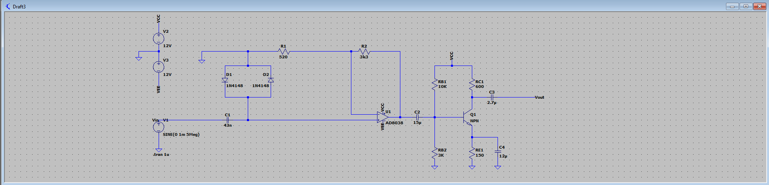
Figura 1 – Montagem do circuito do pré – amplificador, no LTspice

A fonte de sinal utilizada é uma sinusoide pura de $f=5MHz$ e amplitude $A=1 mV$, estes valores estão em conformidade com o que esperamos obter do sinal recebido pelo transdutor ultrassónico.

- Cálculo do ganho do Amplificador:

De modo a experimentar um circuito pré-amplificador configurado como amplificador não inversor, o que significa que o sinal de entrada será amplificado sem inversão de fase. Assim ajustaram-se as resistências de $R_{1}$ e $R_{2}$, cuja fórmula do ganho é dada por:
$$A_{u}=1+\frac{R_{2}}{R_{1}}$$
Sendo $R_{1 }=680 KΩ e R_{2 }=2.2k Ω$
$$A_{u}≃4.2 V$$
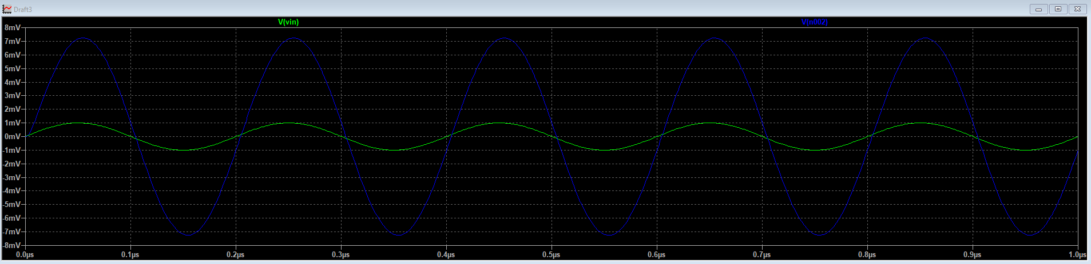
Figura 2 – Simulação do pré – amplificador, no LTspice

- Amplificador (AD8038), Datasheet.



Tendo em conta o datasheet, podemos confirmar que este amplificador (AD8038), utilizado para as simulações, é suficiente para as nossas necessidades, uma vez que apresenta uma largura de banda de 350 MHz para um ganho de 1V.

- Simulação do Pré-Amplificador.

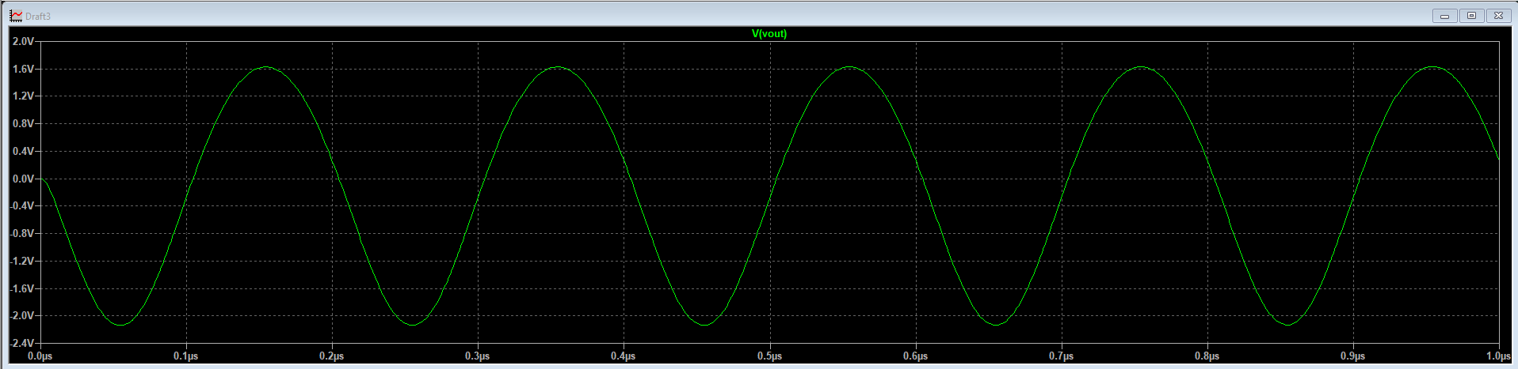
Figura 3 – Simulação do pré – amplificador, em Vout no coletor

Sendo $R_{E1 }=30 Ω , I_{E }=13 mA$

$$gm=\frac{I_{C}}{V_{T}}=0.58 S$$

O ganho de tensão do estágio de emissor comum é:
$$A_{v}≈-\frac{R_{C}}{R_{E1}}≈-20$$

Então o ganho do circuito Pré-Amplificador será:
$$A_{total}=A_{u}×A_{v}≃-80 V/V$$

- Simulação Pré-Amplificador + Filtro, com ruído na entrada.

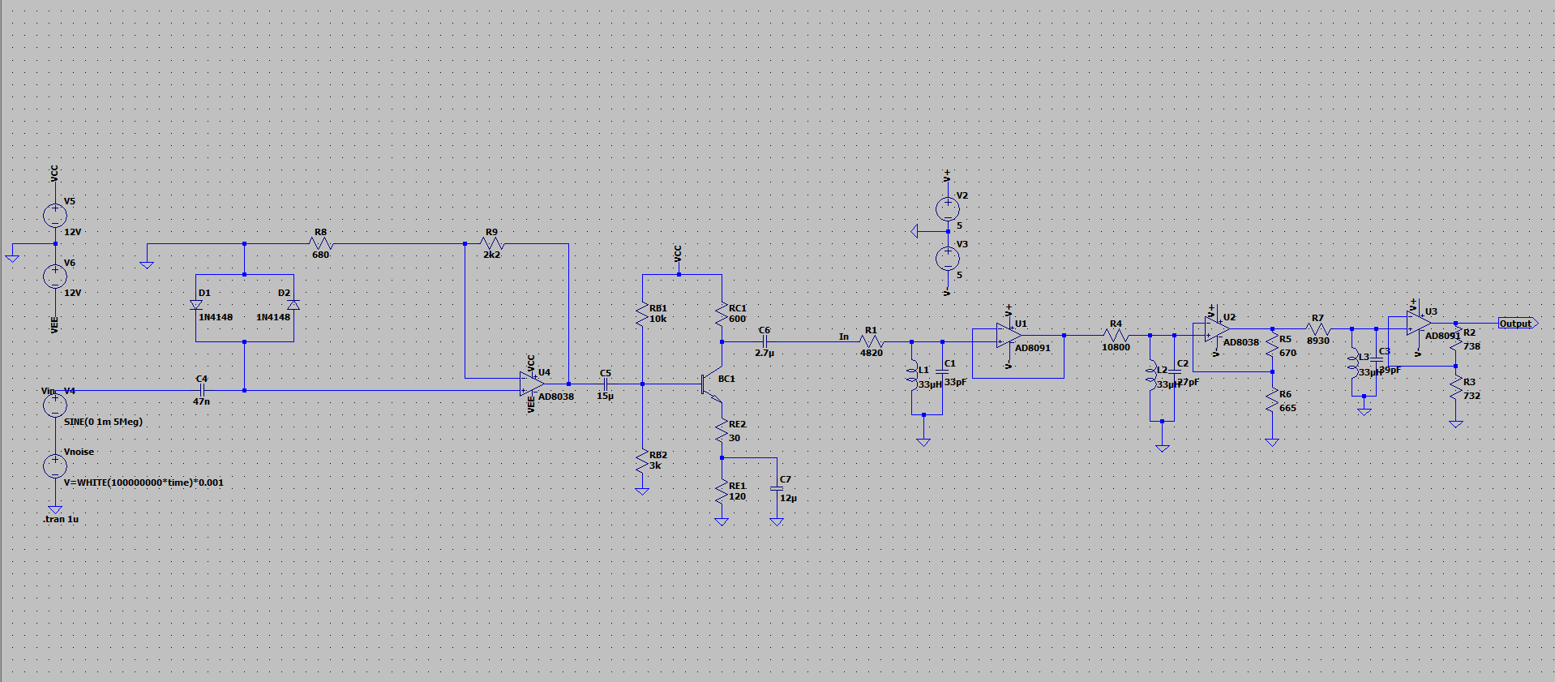
Figura 4 – Montagem do circuito do pré – amplificador + filtro, no LTspice

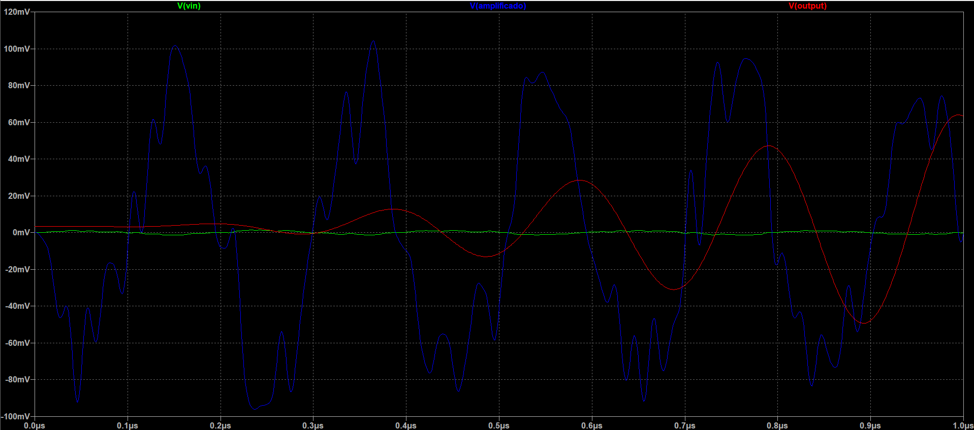
Figura 5 – Simulação do pré – amplificador + filtro

- Melhorias Realizadas

Desde a última entrega, foi adicionada uma etapa de emissor comum com um resistor de emissor (R_E) na saída do amplificador. Esta modificação teve como objetivo:

- Reduzir a distorção do sinal amplificado.
- Melhorar a linearidade do ganho.

Com essa alteração, observamos uma redução do ruído e uma melhora na qualidade do sinal amplificado.

- Conclusão

As modificações implementadas resultaram em um desempenho aprimorado do circuito pré-amplificador, garantindo uma amplificação mais estável e eficiente dos sinais ultrassônicos recebidos pelo transdutor. A adição do estágio de emissor comum com resistor de emissor contribuiu significativamente para a melhoria do sinal de saída, tornando o circuito mais adequado para a aplicação pretendida.

